X 6-8-1 PÉRIMÈTRE ET AIRES

AP4 : Convertir des aires
$\boxed{1}$ Recopie et complète les égalités suivantes :
1°) 28 m² $_{=}$ … dm² 2°) 15 cm² $_{=}$ … dm²
3°) 4,9 dm² $_{=}$ … m² 4°) 0,272 m² $_{=}$ … dm²
$\boxed{2}$ Recopie et complète les égalités suivantes :
1°) 18 dm² $_{=}$ … cm² 2°) 36 m² $_{=}$ … dm²
3°) 16,5 dm² $_{=}$ … m² 4°) 4,7 cm² $_{=}$ … dm²
$\boxed{3}$ Recopie et complète avec la bonne unité :
1°) 21 m² $_{=}$ 2 100 … 2°) 95 dm² $_{=}$ 0,95 …
3°) 8,42 m² $_{=}$ 84 200 … 4°) 74,5 m² $_{=}$ 745 …

AP1 : Calculer le périmètre d'un polygone
Ap3 : Calculer l'aire d'un rectangle
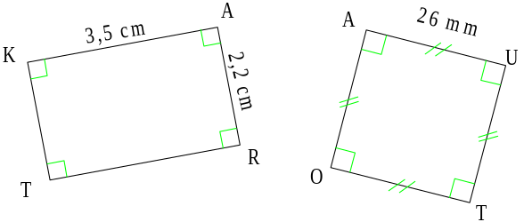
$\boxed{4}$ Calcule le périmètre et l’aire de chaque figure.

$\boxed{5}$ Calcule le périmètre et l’aire de chaque figure :
1°) Un carré MICE tel que MI $_{=}$ 152 mm.
2°) Un rectangle CATS tel que CA $_{=}$ 1,2 dm et
AT $_{=}$ 0,7 dm.
$\boxed{6}$ Calcule le périmètre de chaque polygone.
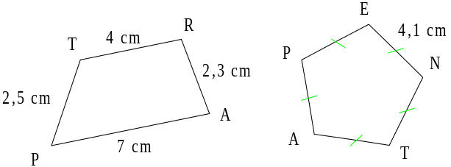
$\boxed{7}$ 1°) Calcule le périmètre d’un triangle POX tel que PO $_{=}$ 13 cm, OX $_{=}$ 7 cm et XP $_{=}$ 9,3 cm.
2°) Calcule l’aire d’un rectangle IJKL tel que
IJ $_{=}$ 7 cm et JK $_{=}$ 9,3 cm.
3°) Calcule le périmètre d’un losange de côté 6,5 cm.
$\boxed{8}$ Lahcen sème du gazon sur sa terrasse rectangulaire de 10 m sur 7,3 m. Il faut 40 g de graines par m².
Quelle masse de gazon va-t-il utiliser ?
$\boxed{9}$ La salle 203 a la forme d’un carré de 9 m de côté, avec des murs de 2,6 m de haut, deux portes de 80 cm de large et de 2 m de haut.
1°) Si on veut changer toutes les plinthes, quels calculs faut-il faire ? Écris et effectue ces calculs.
2°) Même consignes si on veut refaire le carrelage.
Ap2 : Calculer le périmètre d’un disque
$\boxed{10}$ Calcule le périmètre exact d’un disque de rayon
6 cm, puis donne son arrondi au mm près.
$\boxed{11}$ Même consigne avec un disque de diamètre 8 cm.
$\boxed{12}$ Calcule le périmètre exact puis arrondi au dixième de cette figure (chaque carreau mesure 1 cm de côté).

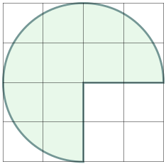
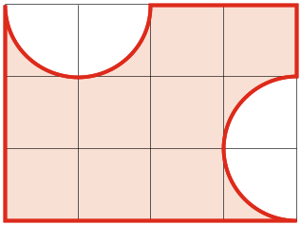

$\boxed{13}$ Le diamètre moyen de la Lune est de 3 746 km.
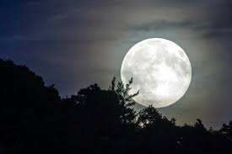
1°) S’il l’on considère que la Lune est un cercle parfait dans le ciel, quelle est sa longueur exacte ?
2°) Donne son arrondi au km près.
$\boxed{14}$ Théo a un vélo avec des roues de 28 pouces. Cela signifie que ses roues ont un diamètre de 28 pouces.
Sachant qu’un pouce est égal à 2,54 cm, calcule au cm près de combien de mètres Théo avance à chaque tour de roue.
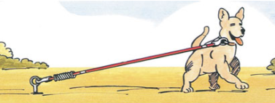
$\boxed{15}$ Paf le chien est attaché par une laisse de 2,5 m à un piquet dans le jardin.
Pour se dégourdir les pattes, Paf tend sa laisse et effectue dix tours complets.
Quelle distance a-t-il parcourue, au cm près ?
$\boxed{16}$ Hurlu et Berlue font la course sur cette piste d’athlétisme. Hurlu court sur la ligne n° 1, tandis que Berlue court sur la n° 2. Il y a 1,22 m d’écart entre les deux lignes.
Au bout d’un tour, quelle distance à parcourue Hurlu ? et Berlue ? Arrondis les résultats au m près.

